Rapport Séance 4

Jeudi 12 Janvier 2019

Dans cette séance on a résolu tous les petits problèmes de code qui empêcher un bon fonctionnement. Ceci est le code qu’on avait et qui avait des problèmes
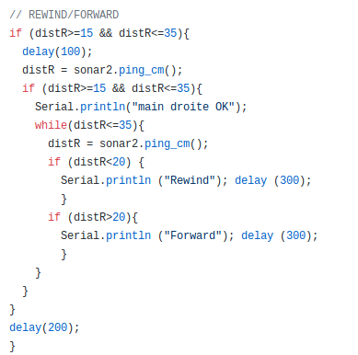

En effet, lorsqu’on rentrer dans la boucle while (notre main à moins de 35cm du module) on arrivait à reculer et avancer la vidéo, mais lorsqu’on enlever les mains pour arrêter l’avancement ou reculement de la vidéo, la vidéo continuait à reculer. Après pas mal de modifications qui n’ont pas marché, on a compris (grâce à un println sur le moniteur) que lorsque le module ne détecte pas d’objet il se met par défaut à zéro et c’est pour cela qu’on reste toujours dans la boucle while, on a donc ajouter au while: while(1<disR<20)

En résolvant ce problème on arrive à exécuter la totalité de commandes qu’on s’était dis au départ du projet: arrêter la vidéo, faire marcher la vidéo, l’avancer, la reculer, augmenter et diminuer le volume. Finalisation complète du code Arduino.
On pourrait rajouter des commandes à la fin du projet si on a le temps car on a compris comment cela marche.

Puis on a relu notre cours sur Bluetooth car on va commencer dès la semaine suivante à essayer de manipuler une vidéo, cette fois-ci avec une télécommande.

On s’est aussi préparé pour la présentation oral (qui a eu lieu ce jour-ci) en renvoyant l’ensemble du code et montage pour être au point.

